**INDISKA lanserar Simply Natural – en skönhetsserie tillverkad med hållbarhet och välbefinnande i fokus**

**Pressmeddelande 2016-09-01  
  
Simply Natural är INDISKA’s nya skönhetserie, tillverkad av naturliga råvaror med hållbarhet och välbefinnande i fokus. Serien är en del av INDISKA’s kommande satsning inom kategorin Wellness.**

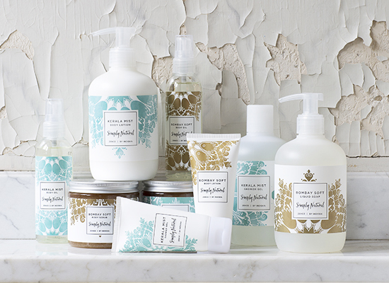

Hållbarhet och välbefinnande är två av INDISKA’s ledord, och kan även ses som en heltäckande livsstils- och livsfilosofi hos företaget. Därför är både innehåll och förpackningar i den nya serien producerad av naturliga råvaror i samarbete med CCS – skonsamt för både huden och miljön. Simply Natural är tillverkad i Borlänge, vilket gör att produkterna har en kort resväg från fabrik till butik. Ytterförpackningarna är även återvinningsbara, där färgerna är naturligt framställda.

* Vi kallar serien för Simply Natural på grund av den höga andelen naturliga råvaror. För oss står alltid hållbarhet och välbefinnande i fokus, och som kund kan du alltid vara säker på att du gör ett medvetet, sunt och bra val. Då skönhetsprodukter är ett nytt område har vi valt en samarbetsparter med lång och gedigen erfarenhet inom detta för att få fram den allra bästa produkten, säger Katarina Berg, sortimentschef INDISKA.

Den unika mixen av INDISKA’s färgstarka arv och den skandinaviska enkelheten kommer till utryck i seriens dofter, med både den orientaliska söta och samtidigt kryddiga Bombay soft, samt den lätta och fräscha Kerala Mist. Simply Natural är en del av en kommande satsning inom kategorin Wellness som kommer innehålla bland annat ekologiska téer och choklad.   
  
Serien Simply Natural innehåller kroppslotion, kroppsskrubb, kroppsolja, duschcreme, handcreme och handtvål och finns till försäljning i samtliga butiker och på INDISKA.com

**För ytterligare information vänligen kontakta:**

Linnéa Gunnarsson, PR- och presskontakt INDISKA

Telefon: 073 944 68 06

Mail: [linnea.gunnarsson@indiska.se](mailto:linnea.gunnarsson@indiska.se)

Maria Elfors, Kvalité- och hållbarhetschef INDISKA  
Telefon: 08 670 45 36  
Mail: maria.elfors@indiska.se